Министерство образования и науки Российской Федерации  
Федеральное автономное образовательное учреждение высшего профессионального образования  
«Санкт-Петербургский государственный политехнический университет Петра Великого»  
(ФГАОУ ВО «СПбПУ)  
**Институт среднего профессионального образования**

|  |  |  |  |
| --- | --- | --- | --- |
| СОГЛАСОВАНО |  |  | УТВЕРЖДАЮ |
| (должность) |  |  | (должность) |
|  |  |  |  |
| (ФИО) |  |  | (ФИО) |
| «___» __________20__ г.  М.П. |  |  | «___» __________20__ г.  М.П. |

|  |  |
| --- | --- |
| **Подпись и дата** |  |
| **Инв. № дубл.** |  |
| **Взв. Инв №** |  |
| **Подпись и дата** |  |
| **Инв № подп.** |  |

**Система автоматизации проката автомобилей**

**Техническое задание**

# ЛИСТ УТВЕРЖДЕНИЯ

**А.Б.029044-11 55 01-1-ХУ**

**Листов 2**

|  |
| --- |
| Преподаватель  _____ _ Зернова Е. Н.  22.02. 2024 |
| Студент группы 42928/1  _____ _ Белашев А.Д. 22.02. 2024 |

2024

УТВЕРЖДЕН

А.В.00001-01 33 01-1-ЛУ

**Система автоматизации проката автомобилей**

|  |  |
| --- | --- |
| **Подпись и дата** |  |
| **Инв. № дубл.** |  |
| **Взв. Инв №** |  |
| **Подпись и дата** |  |
| **Инв № подп.** |  |

# Техническое задание

**А.В.00001-01 33 01-1-ЛУ**

**Листов 12**

2024

# ВВЕДЕНИЕ

* 1. Полное наименование программной разработки: Игра с графическим интерфейсом "Тетрис".
  2. Игра с графическим интерфейсом "Тетрис": человек играет против машины, игрок изменяет расположение фигур, состоящих из кубиков и поочередно «падающих» с верхней границы игровой области, с целью «сложить» фигуры таким образом, чтобы из кубиков получился целый горизонтальный слой без пропусков; если такой слой получился – он удаляется, и все фигуры выше него смещаются на 1 слой вниз; если сложить фигуры в целый слой не получилось и фигуры дошли до верхней границы игровой области – игра окончена, игрок проиграл.
  3. Программа предназначена для развлекательных целей, для отдыха и релаксации.

# ОСНОВАНИЕ ДЛЯ РАЗРАБОТКИ

Разработка ведётся на основании задания к курсовому проекту по профессиональному модулю ПМ.01 «Разработка программных модулей программного обеспечения для компьютерных систем» МДК 01.02 «Прикладное программирование» и утверждена Институтом среднего профессионального образования.

# НАЗНАЧЕНИЕ РАЗРАБОТКИ

* 1. Основное назначение программного продукта: компьютерная игра в жанре «головоломка».
  2. Эксплуатационное назначение программного продукта: программа предназначена для широкого круга пользователей, без ограничения по возрасту, не требует внесения денежных средств или использования платёжных систем для игры, предназначена для развлекательных целей.

# 4. ТРЕБОВАНИЯ К РАЗРАБОТКЕ

4.1. Требования к функциональным характеристикам:

**1 версия:**

* программа должна поочередно генерировать фигуры из кубиков в игровой области сверху, постепенно их перемещать вниз, пока они не состыкуются с фигурами, коснувшимися нижней границы игровой области;
* программа должна обеспечивать проверку непрерывности горизонтального слоя из кубиков и удалять слой, если в нем нет пропусков;
* программа должна вести подсчёт очков (чем больше фигурок игрок смог уместить в игровой области за игру, тем больше у него очков);
* пользователь может управлять вращением и перемещением фигуры влево/вправо с помощью клавиш клавиатуры до соприкосновения фигуры с нижним слоем блоков;
* программа должна останавливать игру и выводить «Игра окончена!» при соприкосновении уже расположенных фигурок с верхней границей игровой области.

**2 версия:**

* программа должна со временем увеличивать темп появления новых фигурок и их перемещения сверху игровой области вниз во время игры;
* программа должна иметь функцию “Customize” с возможностью изменять начальную скорость появления и перемещения фигурок внутри игровой области;
* программа должна иметь функцию перезапуска игры при проигрыше;
* программа должна позволять пользователю сохранять рекорд при произвольном завершении игры или проигрыше, а также запрашивать имя пользователя перед сохранением;
* программа должна обеспечивать просмотр таблицы рекордов различных пользователей;
* музыкальное сопровождение игры, включение-выключение музыкального сопровождения.

4.2. Требования к надежности:

* использование лицензированного программного обеспечения;
* проверка программы на наличие вирусов;
* организация бесперебойного питания.

4.3. Требования к составу и параметрам технических средств

Для нормального функционирования данной информационной системы необходим компьютер, клавиатура, мышь и следующие технические средства:

- процессор Intel или другой совместимый;

- объем свободной оперативной памяти ~2 Гб;

- объем необходимой памяти на жестком диске ~1 Гб;

- стандартный VGA-монитор или совместимый;

- стандартная клавиатура;

- манипулятор «мышь».

4.4. Требования к информационной и программной совместимости

Для полноценного функционирования данной системы необходимо наличие операционной системы выше Microsoft Windows 7 или совместимой. Язык интерфейса – английский.

4.5. Требования к маркировке и упаковке

Программа должна поставляться в виде проекта, исполняемого (еxе) файла, установщика и документации.

4.6. Требования к транспортировке и хранению

Программа распространяется в электронном виде. Требования к транспортировке и хранению не предъявляются.

4.7. Специальные требования

Теоретическая часть включает подробное описание работы с приложением, включая UML-диаграммы, разработанные на этапе проектирования программной системы. Практическая часть включает разработку и реализацию программных модулей программного продукта с использованием среды программирования.

# 5. ТРЕБОВАНИЯ К ПРОГРАММНОЙ ДОКУМЕНТАЦИИ

5.1. Предварительный состав программной документации:

- «Техническое задание»;

- разрабатываемые программные модули должны быть самодокументированы, т.е. тексты программ должны содержать все необходимые комментарии;

- разрабатываемое программное обеспечение должно включать справочную систему.

5.2. Перечень материалов пояснительной записки

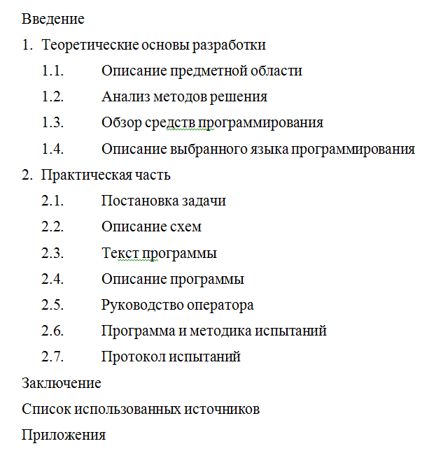

Рисунок 1 – Перечень материалов пояснительной записки

# 6. ТЕХНИКО-ЭКОНОМИЧЕСКИЕ ПОКАЗАТЕЛИ

Технико-экономические показатели не рассчитываются.

# 7. СТАДИИ И ЭТАПЫ РАЗРАБОТКИ

Таблица 1

|  |  |  |  |  |
| --- | --- | --- | --- | --- |
| **Содержание стадии** | **Содержание этапа** | **Срок 2022 г.** | | **Форма  отчетности** |
| **начало** | **конец** |
| Техническое задание | Составление технического задания | 10.10 | 16.10 | Техническое задание |
| Эскизный проект | Разработка спецификаций | 17.10 | 30.10 | Спецификации программного обеспечения |
| Рабочий проект | Проектирование программы | 31.10 | 13.11 | Схема работы системы и спецификации компонентов |
| Составление программы | 14.11 | 27.11 | Программная документация |
| Приёмо-сдаточные испытания | 28.11 | 04.12 | Протокол испытаний (п. 2.7 пояснительной записки) |
| Приёмка | Защита курсового проекта | 05.12 | 10.12 | Оценка за курсовой проект |

# 8. ПОРЯДОК КОНТРОЛЯ И ПРИЕМКИ

8.1. Порядок контроля

Контроль выполнения должен осуществляться руководителем курсового проекта (преподавателем) в соответствие с п.7.

8.2. Порядок приемки

Приемка должна осуществляться с участием руководителя после проведения приемо-сдаточных испытаний. В результате защиты курсового проекта должна быть выставлена оценка за курсовой проект.